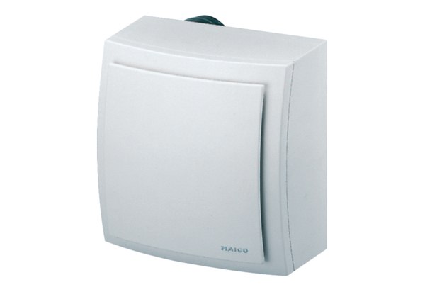Nadžbukni ventilator ER-AP 100 VZJedinica za pakiranje: 1 komAsortiman: B
Broj artikla: 0084.0171Proizvođač: MAICO

